200411—02
第173期
2004年11月29日
中国科学院国家天文台乌鲁木齐天文站

分子谱线观测系统的新进展
今年10月17日～22日，我站星际分子谱线观测系统的科研人员利用在25米射电望远镜上新安装的频率转换器、用4096通道数字自相关频谱仪作为终端，成功地观测到了水脉泽的22.235GHz谱线、羟基脉泽的1612MHz、1665MHz、1667MHz、1720MHz等4条谱线（可以同时观测其中的3条）。
2003年，我站和南京大学协作，利用在我站25米射电望远镜上建立起的星际分子谱线观测系统对宇宙星际分子线（OH）进行了试观测，成功地观测到了一批羟基脉泽源。但是，由于这个系统借用MKIII的VC转换器，因为没有频率转换器的缘故，当时不能观测水脉泽和氨分子。
今年9月，我站在博聚电子研究所定做的频率转换器研制完成。该装置可以把1.3cm和18cm接收机输出的中频信号变换到自相关频谱分析仪的工作带宽内，实现对水脉泽、羟基脉泽和氨分子谱线的观测。10月，在我站科研人员和博聚电子研究所的徐之材总工一起在南山基地调试、安装频率转换器之后，进行了上述成功的观测。
我站科研人员在11月份继续改善了观测软件并增加了有关功能。现在，对申请观测者来说，只要带过来的源表符合我们的源表格式，对于不同的分子谱线观测，将静止频率、源表、源名、积分时间，观测次数等输入到计算机里之后就可以进行观测，操作十分便利。
中国科学院国家天文台乌鲁木齐天文站 新天通讯
关于脉泽源的流量定标，今后还需要做进一步的验证。
在与南京大学天文系合作的基础上，在站领导的大力支持下，经过几年的努力，我站目前基本完成了乌鲁木齐天文站星际分子观测系统的升级、改造。
（加尔肯·叶生别克、周建军 供稿）

附图与说明：
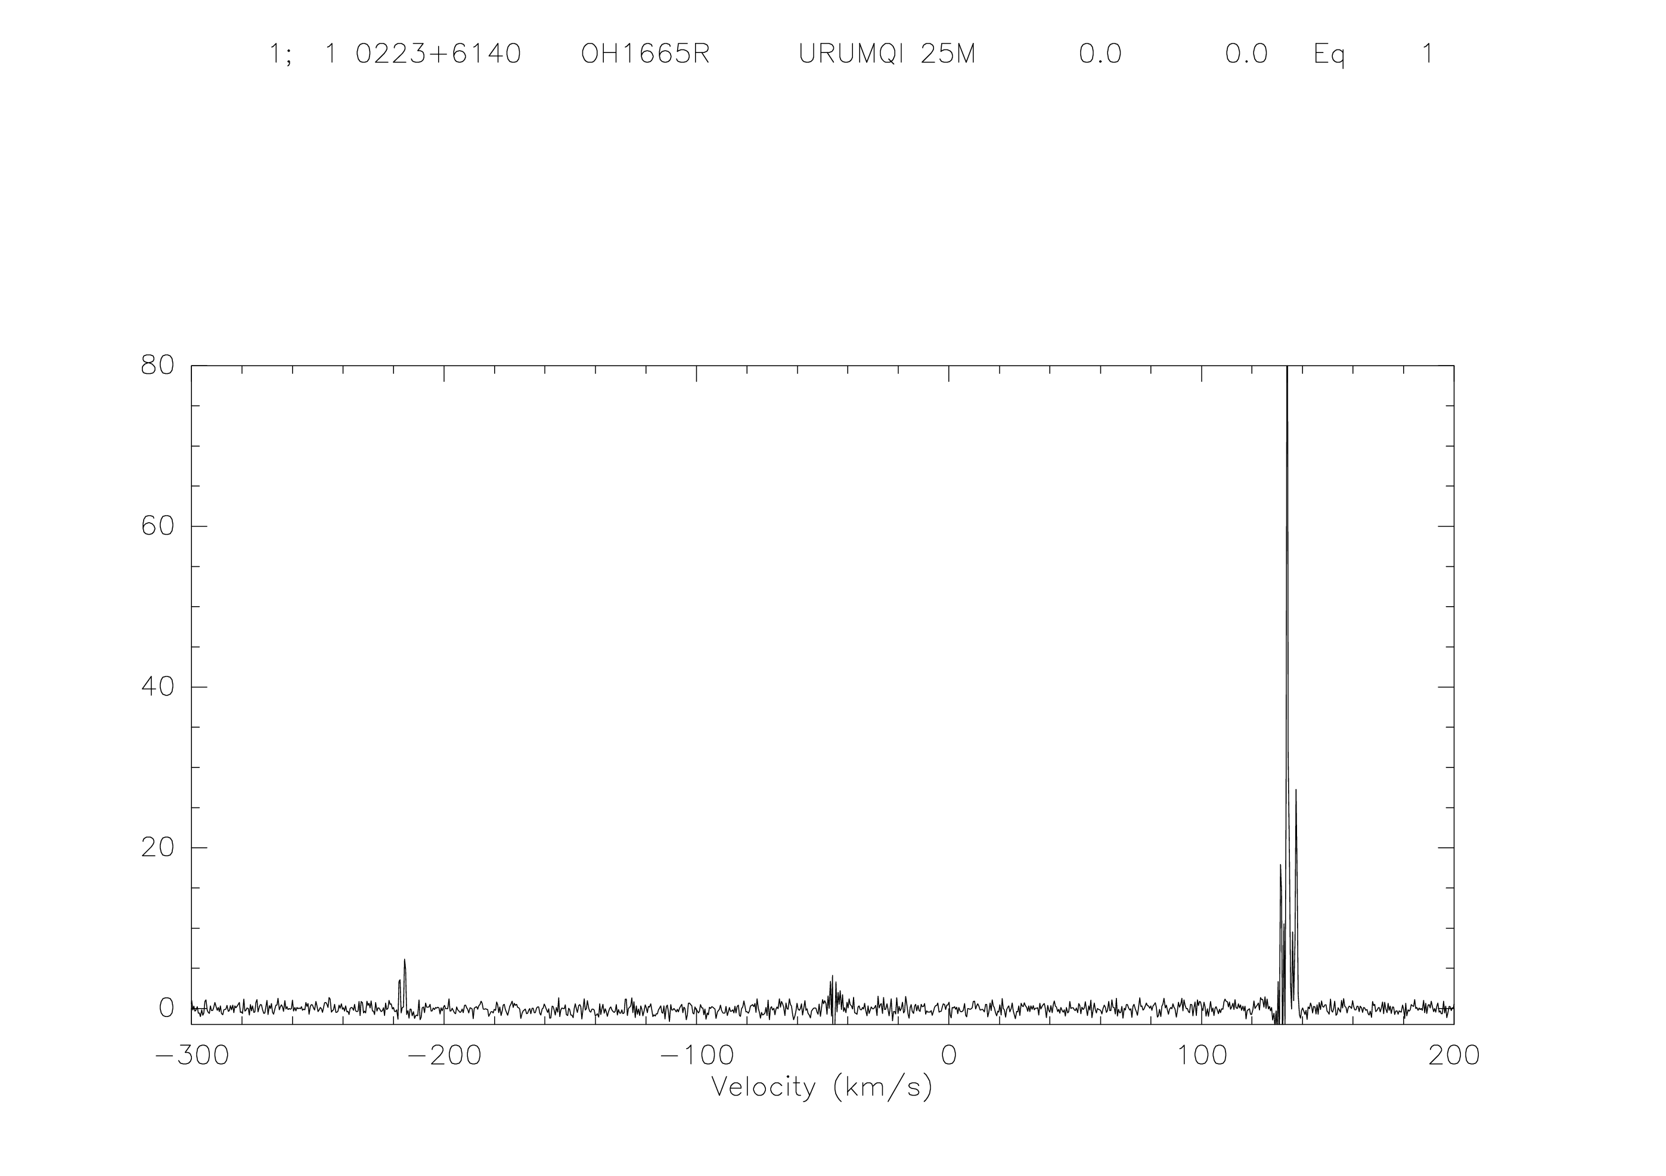

Fig1: 2004年11月11日对W3(OH)观测得到的OH 脉泽谱（1665MHz 和 1667MHz）。观测的中心频率取为1666.4MHz, 对应的中心速度为-45 km/s。1665MHz 的相应速度为134 km/s, 1667 MHz的相应速度为-218 km/s。 观测带宽为10MHz, 灵敏度（1σ） 0.557 Jy， 积分时间为1分钟，频率分辨率为2.44KHz, 相应的速度分辨率为0.44 km/s。

中国科学院国家天文台乌鲁木齐天文站 新天通讯
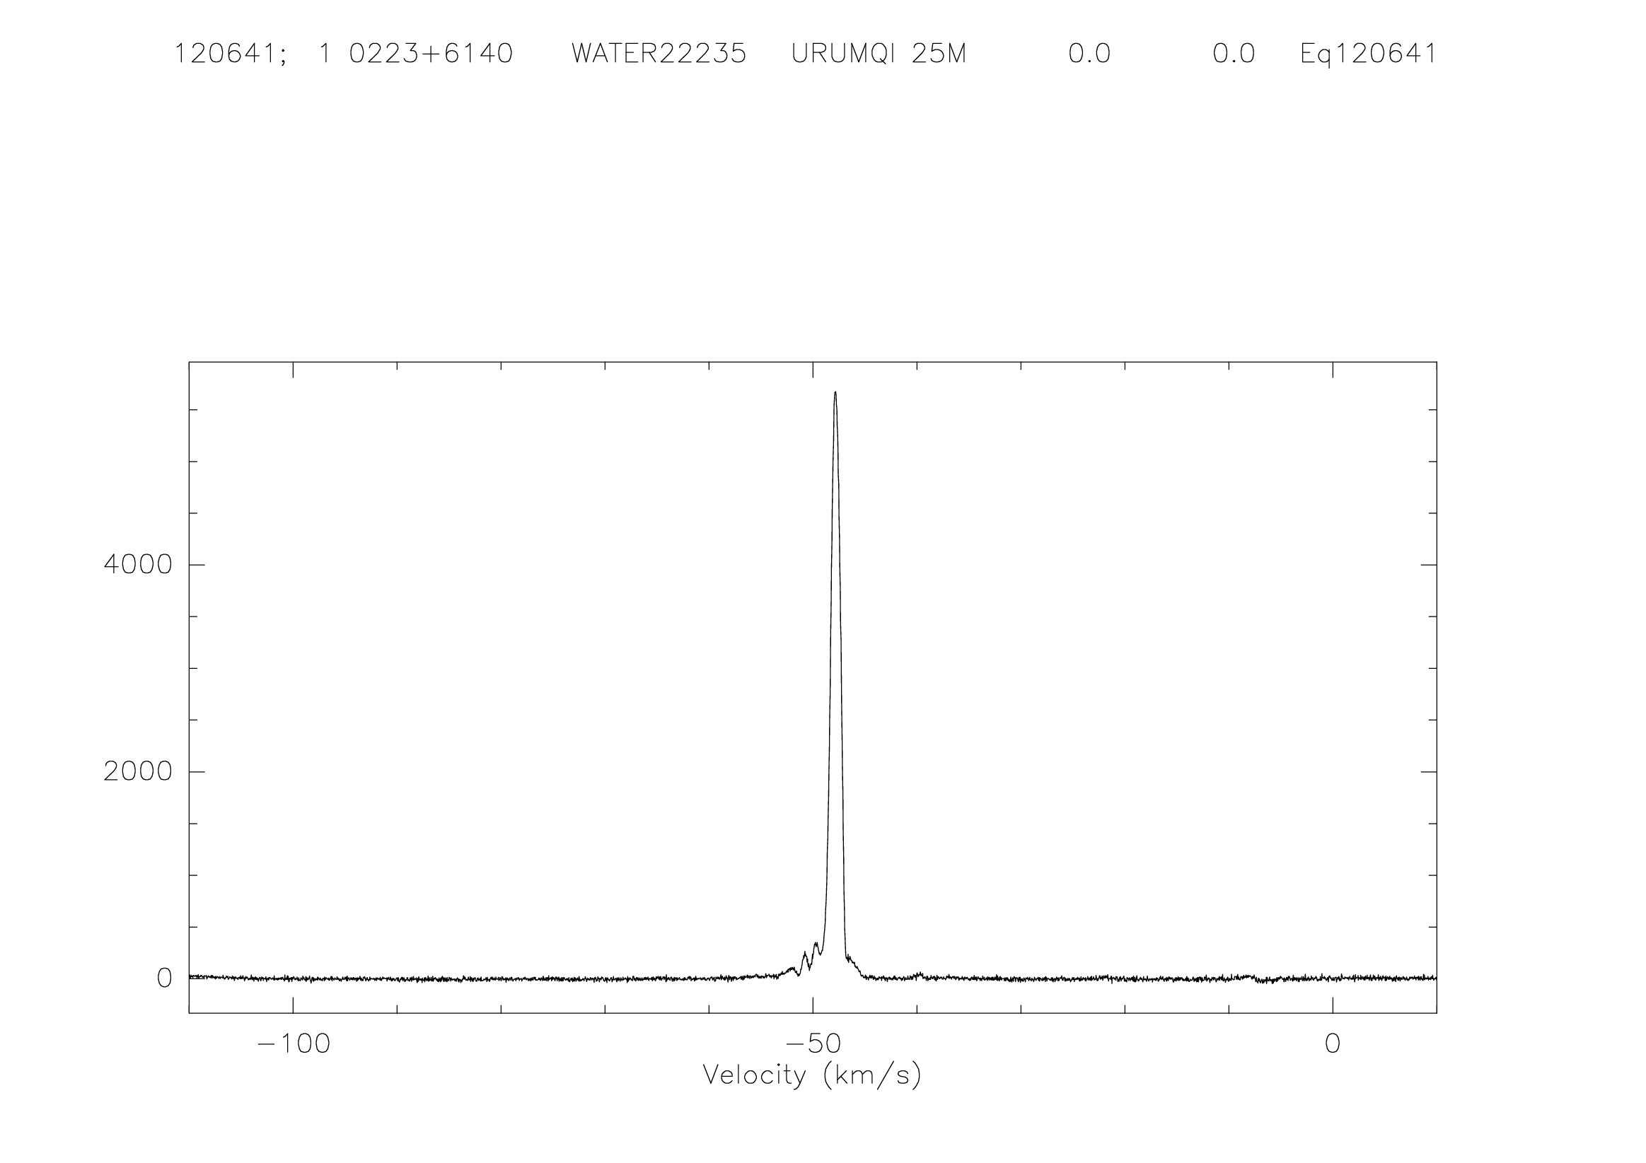
Fig2: 2004年11月12日对W3(OH)观测得到的H₂O 脉泽谱（22.235GHz）。视向速度为-48 km/s。观测带宽为10MHz, 灵敏度（1σ）20 Jy， 积分时间为0.5分钟，频率分辨率为2.44KHz, 相应的速度分辨率为 0.033 km/s。

日本专家Kondo和Takeuchi访问我站
继我站王娜博士等人上月参加了在日本鹿岛举行的eVLBI会议之后，日本国立信息通信技术研究所（NICT）鹿岛空间研究中心主任Tetsuro KONDO（近藤哲郎）教授和Hiroshi TAKEUCHI（竹内央）先生于11月21日～24日在我站进行了学术访问和学术交流。
在此期间，南山基地代总工程师艾力·玉苏甫介绍了我站的VLBI观测系统现状，副站长、研究员王娜博士、艾力·玉苏甫代总工程师等人与日本专家讨论了在中日有关框架协议下进行eVLBI合作的事宜，他们还邀请我站每年派出1～2名学者前去工作与学习。
中国科学院国家天文台乌鲁木齐天文站 新天通讯
24日上午，两位专家为我站全体科研人员做了题为《鹿岛空间中心VLBI观测与研究》和《K5 VLBI记录系统》的报告，介绍了日本鹿岛空间研究中心VLBI发展的历史及取得的成果。他们报告中的有关VLBI数据软件相关处理系统和软件BBC系统的内容引起了与会人员的极大的关注和讨论。报告反映了日本正从发展VLBI观测硬件的道路走向发展软件的道路。此次访问促进了双方在射电天文技术方面的交流，为未来的eVLBI方面合作奠定了基础。
（杨 军 供稿）
简讯
● 根据我站与日本国立天文台的探月合作备忘录，日本访问组的Kawano教授、Asari工程师和刘庆会博士于11月7日～13日访问了我站，与我站科研人员一起安装调试了3.6cm制冷接收机和探月专用S-RTP终端设备。
● 根据院科发人教字（2004）304号文，由我站培养的硕士研究生邹伟贞近日荣获“院长优秀奖”。

责任编辑：薛济安

